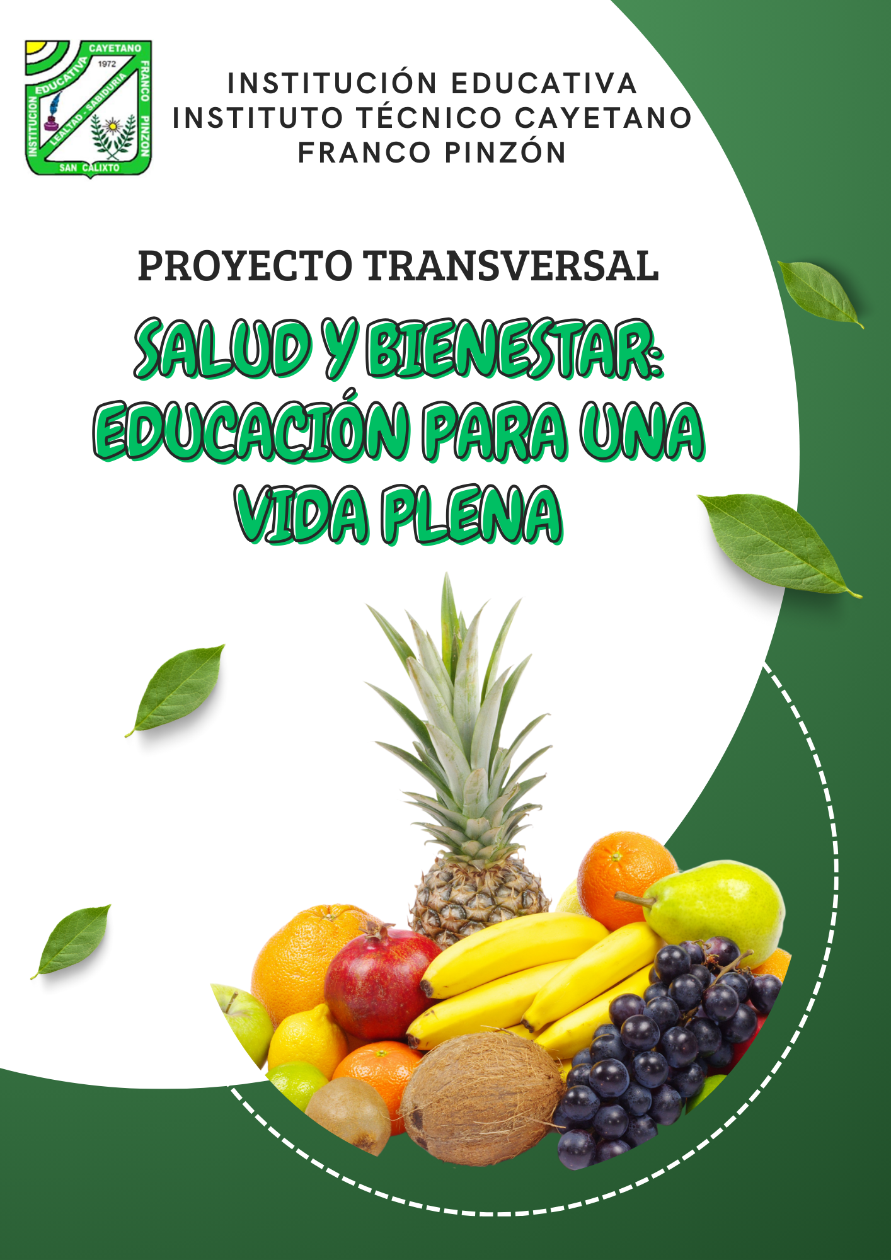

**SALUD Y BIENESTAR: EDUCACIÓN PARA UNA VIDA PLENA**

**Tabla de contenido**

INTRODUCCIÓN 3

CONTEXTO 4

Diagnóstico a Nivel Nacional 4

Diagnóstico a Nivel Institucional 5

JUSTIFICACIÓN 6

MARCO LEGAL 7

MARCO CONCEPTUAL 8

OBJETIVOS 9

General 9

Específicos 9

ESTRATEGIAS 10

Estrategias Metodológicas sugeridas a los Docentes 10

Ejes Transversales 10

PROPUESTA DE TEMAS POR GRADOS 11

PLAN DE ACCIÓN 14

# **INTRODUCCIÓN**

El fomento de hábitos y estilos de vida saludables es un tema fundamental en la formación integral de los estudiantes. Vivimos en una era donde el sedentarismo, la alimentación poco saludable, el estrés y la falta de conciencia sobre los cuidados del cuerpo y la mente son factores que afectan la salud pública. El entorno escolar es un escenario ideal para promover estos hábitos desde una edad temprana, para formar ciudadanos conscientes y responsables con su bienestar físico y mental.

Este proyecto busca integrar los hábitos saludables de manera transversal en los diferentes grados, abordando no solo la salud física, sino también la salud mental, emocional y social. De esta manera, se pretende garantizar que los estudiantes adquieran los conocimientos y habilidades necesarias para llevar una vida más saludable, a través de acciones pedagógicas y actividades que involucren a toda la comunidad educativa.

# **CONTEXTO**

## Diagnóstico a Nivel Nacional

En Colombia, la situación de salud pública presenta desafíos significativos relacionados con los hábitos y estilos de vida de la población. La prevalencia de enfermedades no transmisibles (ENT), como la obesidad, la diabetes y las enfermedades cardiovasculares, ha aumentado considerablemente en los últimos años, principalmente como consecuencia de una alimentación inadecuada, el sedentarismo y el consumo de sustancias nocivas como el alcohol, sustancias energizantes y sicoactivas. Según la Encuesta Nacional de Situación Nutricional (ENSIN) 2020, más del 56% de los adultos colombianos presenta sobrepeso u obesidad, y un alto porcentaje de la población infantil también enfrenta problemas de nutrición (Ministerio de Salud y Protección Social, 2020). Además, el sedentarismo es una preocupación creciente, con estudios como el de la Universidad de los Andes (2020) que revelan que más de la mitad de los adolescentes colombianos no cumplen con las recomendaciones mínimas de actividad física. Esta tendencia está contribuyendo a un incremento de las enfermedades crónicas, lo que representa una gran carga para el sistema de salud del país.

En este contexto, un proyecto pedagógico transversal sobre hábitos y estilos de vida saludables es fundamental para abordar estos problemas desde la educación. Integrar este enfoque en los currículos escolares permitirá sensibilizar a los estudiantes sobre la importancia de adoptar conductas saludables desde temprana edad, no solo para prevenir enfermedades sino para mejorar la calidad de vida en general. Como señala la Organización Mundial de la Salud (2013), la promoción de hábitos saludables en la infancia y adolescencia tiene un impacto directo en la reducción de enfermedades no transmisibles en el futuro. Además, al involucrar a toda la comunidad educativa, incluidos padres y docentes, se puede crear un entorno que refuerce estos mensajes, multiplicando los efectos positivos. Este tipo de programas educativos son esenciales para contrarrestar las altas tasas de obesidad, enfermedades cardiovasculares y trastornos mentales que afectan a la población colombiana (Ministerio de Salud y Protección Social, 2020).

## Diagnóstico a Nivel Institucional

En la Institución Educativa Instituto Técnico Cayetano Franco Pinzón, ubicada en el Municipio de San Calixto, se presentan importantes desafíos relacionados con los hábitos de vida saludable entre los estudiantes.

En la tienda escolar no se ofrece una minuta saludable, sino que predominan alimentos ultraprocesados como fritos, paquetes, gaseosas y dulces, los cuales son consumidos por los jóvenes a lo largo del día. Esta situación está contribuyendo al incremento de problemas de salud como la obesidad y enfermedades metabólicas, pues los productos disponibles carecen de los nutrientes necesarios para un buen funcionamiento físico.

Además, muchos estudiantes llegan a la institución sin haber desayunado, lo que afecta su rendimiento académico y su bienestar general. La falta de una alimentación adecuada desde la mañana puede influir en su capacidad de concentración y aprendizaje durante el día.

Este contexto resalta la necesidad de implementar un proyecto pedagógico transversal que promueva no solo hábitos alimenticios saludables, sino también un enfoque integral de bienestar que eduque a los estudiantes sobre la importancia de una dieta balanceada y el impacto de sus elecciones alimenticias en su salud. Este tipo de intervención podría tener un efecto positivo en la prevención de enfermedades y en la mejora de la calidad de vida de los estudiantes, alineándose con las recomendaciones del Ministerio de Salud y Protección Social (2020) y la Organización Mundial de la Salud (2018).

# **JUSTIFICACIÓN**

La adopción de estilos de vida saludable es esencial para prevenir enfermedades y mejorar la calidad de vida, basado en informes y estudios de la Organización Mundial de la Salud (OMS) más del 60% de las enfermedades en el mundo están relacionadas con hábitos de vida poco saludables.

Durante la etapa escolar, los estudiantes se encuentran en un período clave para la formación de hábitos que influirá en su bienestar a largo plazo.

Sin embargo, en la actualidad, los estilos de vida sedentarios, el consumo de alimentos ultraprocesados, el consumo de sustancias psicoactivas, la falta de conciencia sobre la salud mental y emocional son desafíos presentes en la comunidad escolar.

Este proyecto pedagógico transversal busca integrar conocimiento de diversas áreas académicas para fomentar el desarrollo integral de los estudiantes y su entorno promoviendo una alimentación balanceada, la actividad física y el bienestar emocional.

Por lo tanto, esta propuesta pedagógica se justifica como una respuesta a la necesidad de promover una cultura de salud que no solo considere la prevención de enfermedades, sino también el fortalecimiento de la autoestima, el autocuidado, la convivencia armónica y el respeto por el cuerpo, los demás y el entorno.

# **MARCO LEGAL**

Constitución Política de Colombia (1991)

Artículo 44: Derecho a la salud como un derecho fundamental de los niños y niñas en el país.

Artículo 49: El Estado debe garantizar la protección integral de la salud y la educación en salud pública.

Ley 115 de 1994 - Ley General de Educación

En su artículo 1, establece la finalidad de la educación en Colombia, que incluye el desarrollo integral de los estudiantes en aspectos físicos, mentales, emocionales y sociales.

Decreto 1850 de 2002 -Regulación de la Educación Física en las Instituciones Educativas

Establece la importancia de la educación física, el deporte y la recreación como componentes fundamentales en la formación integral de los estudiantes, buscando promover una vida activa y saludable.

Ley 1355 de 2009 (Ley de Obesidad)

Medidas para la prevención y el control de la obesidad y las ECNT.

Resolución 2465 de 2016 (Política Nacional de Seguridad Alimentaria y Nutricional)

Lineamientos para garantizar el derecho a la alimentación adecuada.

# **MARCO CONCEPTUAL**

Salud

La salud es un estado de completo bienestar físico, mental y social, y no solamente la ausencia de afecciones o enfermedades. (OMS, 1948)

Hábitos saludables

Prácticas cotidianas que contribuyen al bienestar físico, mental y social. (OMS, 2010)

Estilos de vida saludables

Conjunto de comportamientos y actitudes que influyen en la salud y el bienestar. (OMS, 2005)

Alimentación saludable

Dieta equilibrada que aporta los nutrientes necesarios para el buen funcionamiento del organismo. (OMS, 2020)

Actividad física

Cualquier movimiento corporal producido por los músculos esqueléticos que exige gasto de energía. (OMS, 2020)

Salud mental

Estado de equilibrio emocional, cognitivo y social que permite al individuo afrontar las tensiones de la vida, trabajar productivamente y contribuir a su comunidad. (OMS, 2013)

Educación en Salud

Proceso de enseñanza-aprendizaje en el que se busca sensibilizar a los estudiantes acerca de la importancia de adoptar hábitos de vida que favorezcan el bienestar general, tanto en lo físico como en lo emocional y social. (OMS, 1997)

# **OBJETIVOS**

## **General**

Promover la adopción de hábitos y estilos de vida saludables en la Institución Educativa Instituto Técnico Cayetano Franco Pinzón, a través de estrategias pedagógicas transversales que fomenten el autocuidado y la prevención de enfermedades.

## **Específicos**

* Sensibilizar a los estudiantes sobre la importancia de la actividad física, una alimentación balanceada y el descanso adecuado para la salud.
* Desarrollar habilidades emocionales que permitan a los estudiantes manejar el estrés y desarrollar relaciones interpersonales saludables.
* Fomentar la participación activa de la comunidad educativa (estudiantes, docentes y padres) en la promoción de hábitos saludables.
* Incorporar la temática de salud en las diversas áreas del conocimiento de manera transversal, adaptando las estrategias pedagógicas a las características de cada grupo.

# **ESTRATEGIAS**

## Estrategias Metodológicas sugeridas a los Docentes

* Aprendizaje basado en proyectos (ABP): Crear proyectos interdisciplinares que involucren el estudio de hábitos saludables a través de temas como nutrición, actividad física, higiene, seguridad vial, etc.
* Educación en valores: Promover la responsabilidad, el respeto por el cuerpo, la solidaridad y la empatía a través de actividades que desarrollen la inteligencia emocional.
* Técnicas de aprendizaje activo: Uso de juegos, simulaciones, actividades de grupo y dinámicas interactivas que refuercen el aprendizaje práctico de los hábitos saludables.
* Trabajo colaborativo: Incentivar el trabajo en equipo para generar conciencia colectiva sobre el impacto de las decisiones saludables en la comunidad escolar.
* Uso de tecnologías: Incorporación de herramientas digitales para la realización de actividades interactivas y contenidos audiovisuales que refuercen los mensajes sobre hábitos saludables.

## Ejes Transversales

* Salud Física: Promoción de la actividad física, la alimentación saludable y la prevención de enfermedades.
* Salud Mental y Emocional: Educación en manejo de emociones, estrategias de afrontamiento y resolución pacífica de conflictos.
* Seguridad Vial: Promoción de hábitos responsables en el tránsito para reducir riesgos y accidentes.
* Educación en valores: Formación de estudiantes responsables, respetuosos con su cuerpo y su entorno.

# **PROPUESTA DE TEMAS POR GRADOS**

|  |  |
| --- | --- |
| **GRADOS** | **TEMAS** |
| Preescolar | * Identificar frutas, verduras y alimentos nutritivos. * La importancia del lavado de manos. * Importancia de la higiene personal (cepillado de dientes, baño, cuidado del cabello). * El descanso y la importancia de dormir bien. |
| Primero | * Identificar los beneficios de consumir frutas y verduras. * Hábitos de higiene personal. * Fomentar el juego y la actividad física para fortalecer el cuerpo. * identificar y expresar sus emociones, enseñando cómo gestionarlas. |
| Segundo | * Introducción a los diferentes grupos de alimentos y su función en el cuerpo. * Enseñar cómo mantener una higiene adecuada para prevenir enfermedades. * Promover actividades que favorezcan la salud física y emocional. * Enseñar la importancia de mantenerse hidratado para tener energía durante el día. |
| Tercero | * Explicar cómo los alimentos afectan el crecimiento y el desarrollo. * La importancia de realizar actividades físicas como caminar, correr, y bailar. * Enseñar la correcta higiene bucal y la importancia de evitar los alimentos azucarados. * Enseñar cómo manejar la frustración y la ansiedad a través de técnicas simples. |
| Cuarto | * Explicar cómo construir un plato saludable. * Fomentar la práctica constante de deportes o actividades físicas. * Hablar sobre la importancia de prevenir enfermedades a través de buenos hábitos de higiene y alimentación. * Enseñar la importancia del respeto y la amistad en las relaciones interpersonales. |
| Quinto | * Desarrollar un menú saludable con los alimentos más adecuados para un buen crecimiento. * Profundizar en la importancia de la higiene para evitar enfermedades. * Fomentar la actividad física como parte de la rutina diaria. * Enseñar técnicas para manejar la ansiedad y el estrés, como la respiración profunda y la relajación. |
| Sexto | * Conocer dietas equilibradas y la importancia de los micronutrientes. * Incentivar relaciones respetuosas y cómo comunicarse de manera asertiva. * Concienciar sobre los efectos negativos del consumo de sustancias. * Relacionar el ejercicio físico con el aumento de la energía y el buen estado de ánimo. |
| Séptimo | * Enseñar la importancia de una dieta balanceada para tener energía y mantener un buen estado de salud. * Reconocer los cambios físicos y emocionales durante la adolescencia. * Reconocer los riesgos del alcohol, sustancias psicoactivas y cómo evitarlas. * Identificar técnicas adecuadas para manejar el estrés académico y personal. |
| Octavo | * Identificar la prevención de enfermedades como la obesidad, diabetes y problemas cardiovasculares mediante hábitos saludables. * Fomentar la empatía, la cooperación y la comunicación efectiva con los demás. * Promover la importancia de la actividad física diaria, los beneficios de una rutina de ejercicio y la salud mental. * Identificar estrategias para controlar la ansiedad y mejorar el bienestar emocional, como la meditación y el ejercicio. |
| Noveno | * Sensibilizar sobre el impacto de la dieta y el sedentarismo en la salud a largo plazo. * Promover la importancia de la actividad física diaria, los beneficios de una rutina de ejercicio y la salud mental. * Conocer los trastornos comunes de la salud mental en adolescentes y cómo buscar apoyo. * Identificar tipos de organización el tiempo entre el estudio, el ejercicio, el descanso y las actividades sociales. |
| Décimo | * Conocer las enfermedades crónicas no transmisibles y la prevención de enfermedades como la hipertensión y la diabetes mediante hábitos saludables. * Reconocer la importancia de mantener un estilo de vida activo para el bienestar físico y mental. * Conocer los síntomas de la depresión y ansiedad y algunas estrategias de autocuidado. * Gestionar el tiempo de manera eficaz para equilibrar el estudio, actividad física y descanso. |
| Undécimo | * Identificar las enfermedades crónicas no transmisibles. * Planificar una rutina diaria que incluya ejercicio y hábitos de alimentación equilibrados. * Conocer técnicas de manejo de la salud emocional y la importancia del bienestar en la vida adulta. * Reconocer la importancia de gestionar el tiempo entre trabajo, ejercicio y descanso, preparación para la vida universitaria o laboral. |

# **PLAN DE ACCIÓN**

|  |  |  |  |
| --- | --- | --- | --- |
| **Actividad** | **Responsables** | **Recursos** | **Indicadores de Evaluación** |
| Talleres sobre alimentación saludable | Docentes de ciencias naturales y apoyo del hospital (profesionales de la salud) | Material didáctico, alimentos, espacios | Participación de la comunidad educativa, cambios en hábitos alimentarios |
| Jornadas de actividad física y recreación | Docentes de educación física | Espacios deportivos, implementos deportivos | Nivel de participación, mejora en la condición física de estudiantes |
| Charlas sobre salud mental | Docente orientador, profesionales de la salud | Salón de actos, material de apoyo | Asistencia de estudiantes y padres de familia, comprensión de los temas |
| Campañas de promoción de hábitos saludables | Comunidad educativa | Carteles, redes sociales, medios de comunicación | Impacto en la comunidad educativa |

**REFERENCIAS**

Organización Mundial de la Salud (OMS). (2018). *Enfermedades no transmisibles*. Recuperado de <https://www.who.int/es/news-room/fact-sheets/detail/noncommunicable-diseases>.

Organización Mundial de la Salud (OMS). (1948). Constitución de la Organización Mundial de la Salud. Recuperado de: https://www.who.int/es/about/governance/constitution

OMS. (2010). Estrategia mundial sobre régimen alimentario, actividad física y salud. Recuperado de: https://www.who.int/dietphysicalactivity/en/

OMS. (2005). Estrategia mundial de la OMS sobre nutrición, actividad física y salud. Recuperado de: https://www.who.int/dietphysicalactivity/en/

OMS. (2020). Alimentación saludable. Recuperado de: https://www.who.int/es/news-room/fact-sheets/detail/healthy-diet

OMS. (2020). Actividad física y salud. Recuperado de: https://www.who.int/es/news-room/fact-sheets/detail/physical-activity

OMS. (2013). Salud mental: un estado de bienestar. Recuperado de: https://www.who.int/es/news-room/fact-sheets/detail/mental-health-strengthening-our-response

Organización Mundial de la Salud (OMS). (1997). *La educación para la salud en las escuelas: Un enfoque orientado a la acción*. Recuperado de <https://www.who.int/school_youth_health/media/en/84.pdf>

Ministerio de Salud y Protección Social. (2020). *Encuesta Nacional de Situación Nutricional (ENSIN) 2020*. Recuperado de [https://www.minsalud.gov.co](https://www.minsalud.gov.co)

Universidad de los Andes. (2020). *Estudio sobre el consumo de alimentos ultraprocesados en Colombia*. Recuperado de [https://www.uniandes.edu.co](https://www.uniandes.edu.co)

Organización Mundial de la Salud (OMS). (2013). *Salud mental: un estado de bienestar*. Recuperado de [https://www.who.int/es/news-room/fact-sheets/detail/mental-health-strengthening-our-response](https://www.who.int/es/news-room/fact-sheets/detail/mental-health-strengthening-our-response)

Ministerio de Salud y Protección Social. (2020). Encuesta Nacional de Situación Nutricional (ENSIN) 2020. Recuperado de https://www.minsalud.gov.co

Organización Mundial de la Salud (OMS). (2018). Estrategia mundial sobre régimen alimentario, actividad física y salud. Recuperado de https://www.who.int/dietphysicalactivity/en/